ПРОЕКТ РЕШЕНИЯ
о предоставлении разрешения на условно разрешенный
вид использования земельного участка

В соответствии со статьей 39 Градостроительного кодекса Российской Федерации, на основании рекомендаций комиссии по подготовке проекта Правил землепользования и застройки Находкинского городского округа, руководствуясь статьей 48 Устава Находкинского городского округа, администрация Находкинского городского округа

ПОСТАНОВЛЯЕТ:

1. Предоставить или отказать в предоставлении разрешения на условно разрешенный вид использования «многоэтажная жилая застройка (высотная застройка) (2.6)» в отношении земельного участка площадью 12484 кв.м, находящегося в 90 метрах на восток от дома, расположенного по адресу: край Приморский, Находкинский городской округ, город Находка, микрорайон «поселок Врангель», улица Беринга, 3.
2. Управлению внешних коммуникаций администрации Находкинского городского округа опубликовать настоящее постановление в официальных средствах массовой информации Находкинского городского округа.
3. Отделу делопроизводства администрации Находкинского городского округа разместить данное постановление на официальном сайте Находкинского городского округа в сети Интернет.
4. Контроль за исполнением данного постановления «О предоставлении разрешения на условно разрешенный вид использования земельного участка» возложить на заместителя главы администрации.

Правила землепользования и застройки Находкинского городского округа
Фрагмент карты градостроительного зонирования
территории Находкинского городского округа

Заявитель: Цех И.В.
Адрес (местоположение) земельного участка: г. Находка, ул. Тиссовая, 26
Кадастровый номер: 25:31:010211:12996
Испрашиваемый вид разрешенного использования: спорт

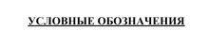
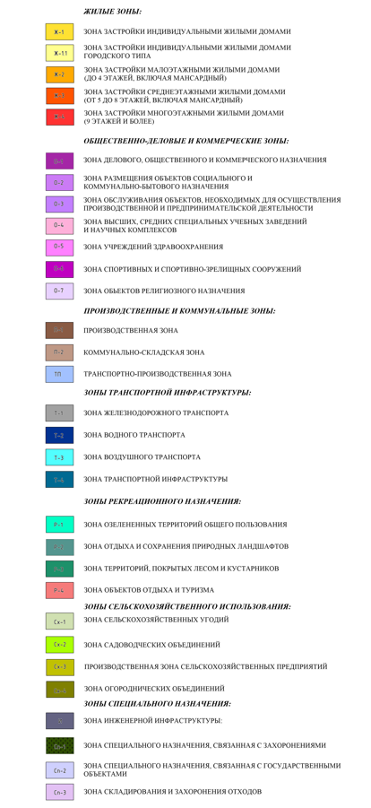

Рассматриваемый земельный участок

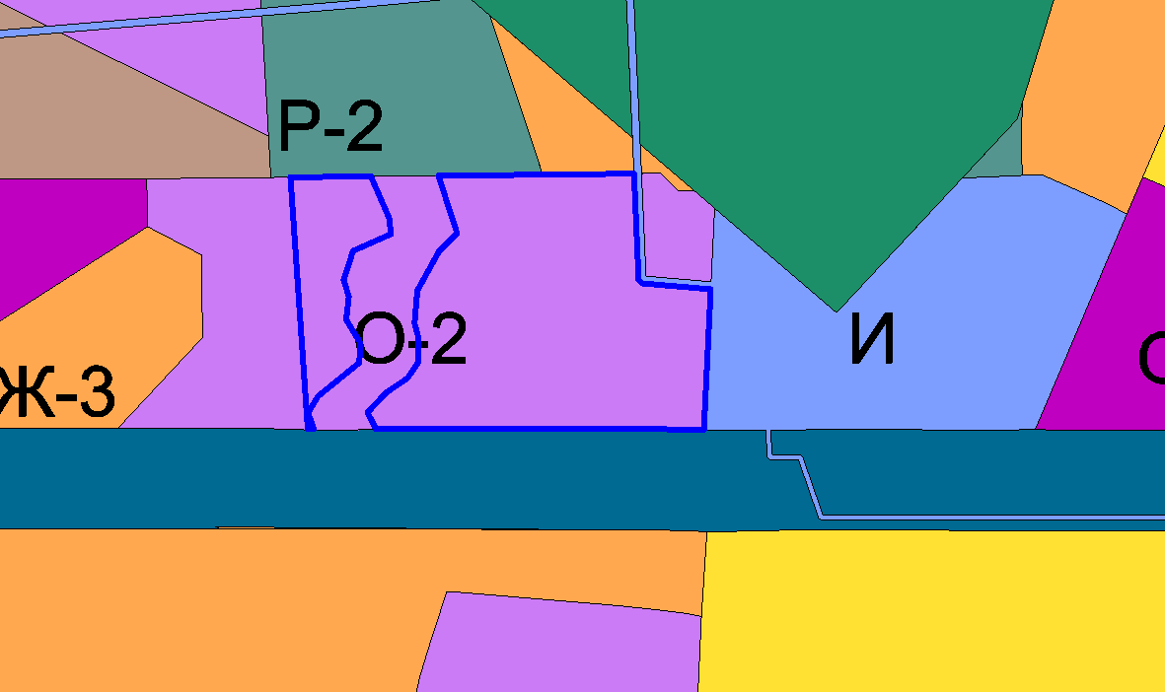

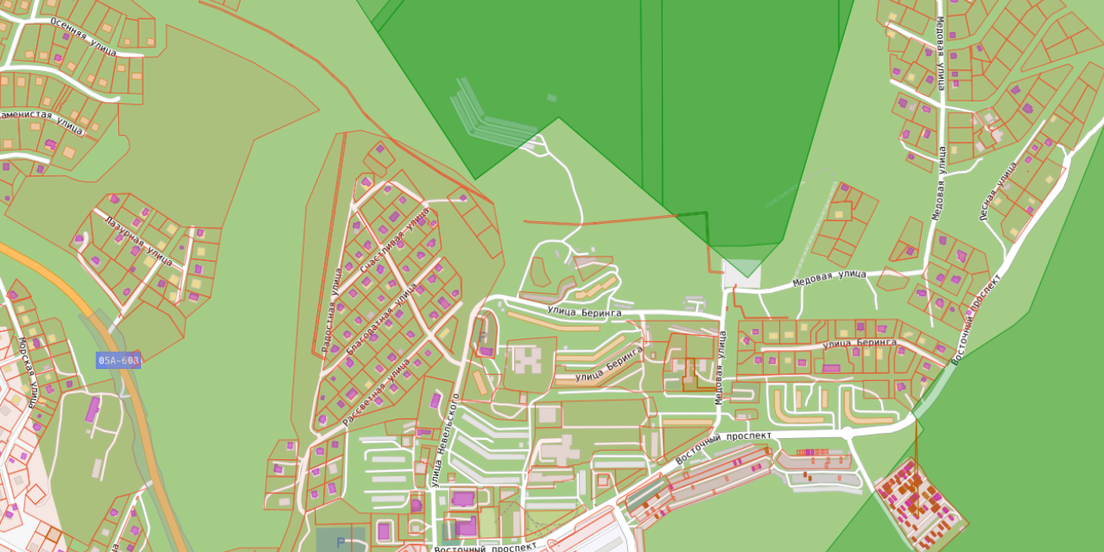

Схема расположения земельного участка

